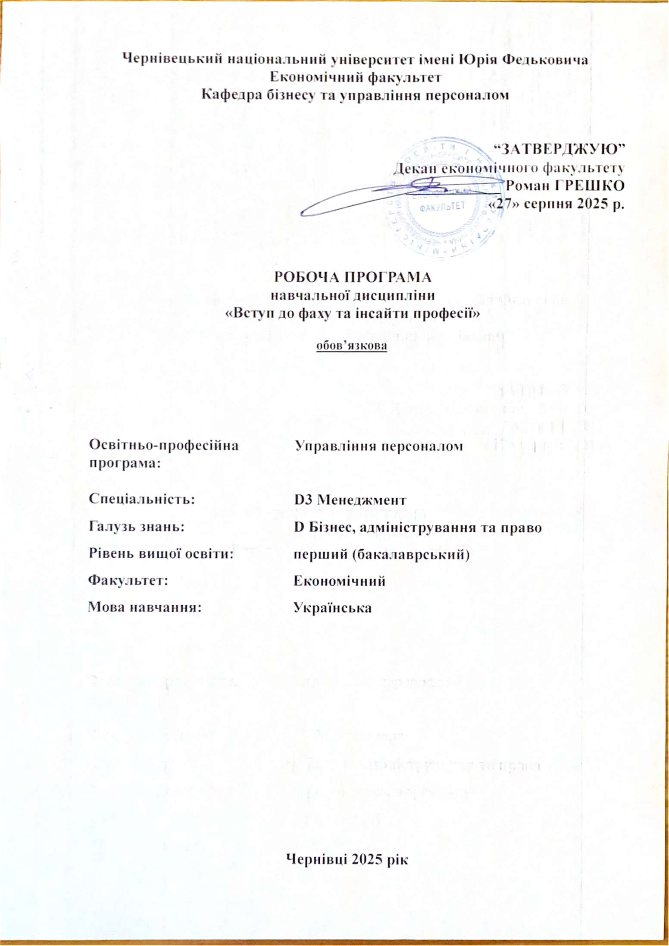
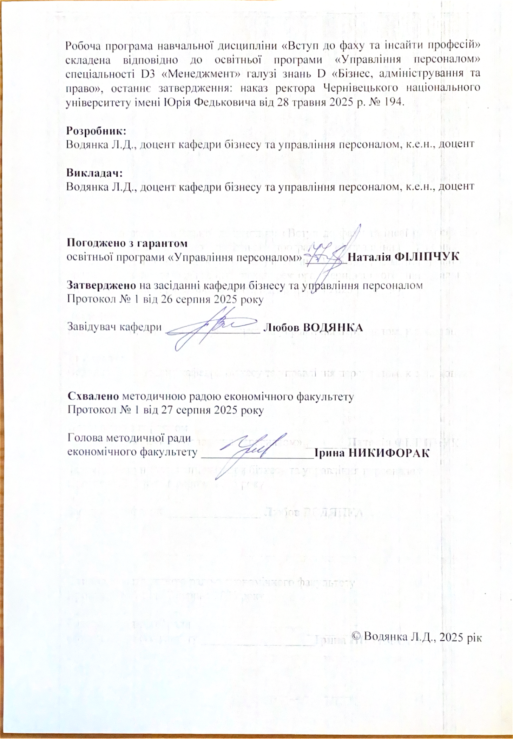

1. Мета навчальної дисципліни:
«Вступ до фаху та інсайти професії» - є формування в студентів системного розуміння сучасних підходів, тенденцій і технологій у сфері управління персоналом; розвиток аналітичного, стратегічного та комунікаційного мислення для ефективного виконання функцій HR-фахівця в умовах динамічних змін ринку праці.
.

2. Результати навчання

Вивчення навчальної дисципліни сприятиме формуванню елементів інтегральної, загальних та фахових компетентностей.

Інтегральна компетентність: Здатність розв'язувати складні спеціалізовані задачі та практичні проблеми, які характеризуються комплексністю і невизначеністю умов, у сфері менеджменту або у процесі навчання, що передбачає застосування теорій та методів соціальних та поведінкових наук..

Загальні та спеціальні (фахові) компетенції:

ЗК1. Здатність реалізувати свої права і обов'язки як члена суспільства, усвідомлювати цінності громадянського (демократичного) суспільства та необхідність його сталого розвитку, верховенства права, прав і свобод людини i громадянина в Україні

ЗК9. Здатність вчитися і оволодівати сучасними знаннями

ЗК11. Здатність до адаптації та дії в новій ситуації

ЗК13. Цінування та повага різноманітності мультикультурності

ЗК16. Здатність ухвалювати рішення та діяти, дотримуючись принципу неприпустимості корупції та будь-яких інших проявів недоброчесності

СК1. Здатність визначати та описувати характеристики організації

СК6. Здатність діяти соціально відповідально і свідомо

СК15. Здатність формувати та демонструвати лідерські якості та поведінкові навички. Компетентності визначені освітньою програмою

СК 16. Здатність комплексно аналізувати ринок праці, оцінювати макро- та мікроекономічні чинники функціонування економіки праці, формувати політику управління персоналом з урахуванням соціально-трудових відносин, законодавчих вимог та тенденцій розвитку людського капіталу

Вивчення навчальної дисципліни забезпечує досягнення таких програмних результатів навчання:

ПРН1. Знати свої права і обов'язки як члена суспільства, усвідомлювати цінності громадянського суспільства, верховенства права, прав і свобод людини і громадянина в Україні.

ПРН5. Описувати зміст функціональних сфер діяльності організації.

ПРН15. Демонструвати здатність діяти соціально відповідально та громадсько свідомо на основі етичних міркувань (мотивів), повагу до різноманітності та міжкультурності.

ПРН16. Демонструвати навички самостійної роботи, гнучкого мислення, відкритості до нових знань, бути критичним і самокритичним.

ПРН18. Аналізувати ситуацію на ринку праці, формувати рекомендації для прийняття ефективних HR-рішень з урахуванням економічних і соціальнотрудових чинників
3. Опис навчальної дисципліни

3.1. Загальна інформація
Форма навчання | Рік підготовки | Семестр | Кількість |  | Кількість годин |  |  |  |  |  | Вид підсумко  вого контролю
Форма навчання | Рік підготовки | Семестр | кредитів | годин | лекції | практичні | семінарські | лабораторні | самостійна робота | індивідуальні завдання | Вид підсумко  вого контролю
Денна | 1 | 1 | 5 | 150 | 30 | 30 | - | - | 120 | - | Залік

3.2. Дидактична карта навчальної дисципліни
Назви змістових модулів і тем | Кількість годин
Назви змістових модулів і тем | денна форма |  |  |  |  |  | заочна форма
Назви змістових модулів і тем | усьо-го | у тому числі |  |  |  |  | усьо-го | у тому числі
Назви змістових модулів і тем | усьо-го | л | п | лаб | інд | с.р. | усьо-го | Л | п | лаб | Інд | с.р.
МОДУЛЬ 1. ВСТУП В hr
Тема 1. Сучасний світ та HR  Мета: ознайомитися з тенденціями на ринку праці | 20 | 4 | 4 |  |  | 12
Тема 2. Рекрутинг та відбір персоналу  Мета: ознайомитися з рекрутингом та відбором персоналу | 20 | 4 | 4 |  |  | 12
Тема 3. Адаптація та розвиток персоналу  Мета: розглянути механізми адаптації та розвитку персоналу | 22 | 4 | 4 |  |  | 14
Тема 4. Мотивація та утримання персоналу  Мета: визначити механізми мотивації та утримання персоналу | 16 | 4 | 4 |  |  | 8
Разом за модулем 1 | 78 | 16 | 16 |  |  | 46
МОДУЛЬ 2. ІНСАЙТИ ПРОФЕСІЇ HR
Тема 5. HR аналітика та технології  Мета: визначити важливість HR аналітики в сучасних умовах | 16 | 2 | 2 |  |  | 12
Тема 6. Інсайти професії НR  Мета: розглянути можливості та особливості професії HR | 18 | 4 | 4 |  |  | 10
Тема 7. Well-being на робочому місці  Мета: ознайомитися з добробутом персоналу | 18 | 4 | 4 |  |  | 10
Тема 8. Брендинг роботодавця  Мета: ознайомитися з тенденціями на ринку праці | 20 | 4 | 4 |  |  | 12
Разом за модулем 2 | 72 | 14 | 14 |  |  | 44
Усього годин | 150 | 30 | 30 |  |  | 90

Тематика лекційних занять з переліком питань

№ | Назва теми з основними питаннями | Кількість годин
1 | Тема 1. Сучасний світ та HR-технології.  1. Еволюція поглядів на категорію «праця».  2. Праця як основний вид діяльності людини.  3. Ознаки, зміст та види праці.  4. Характеристика фізичної та розумової праці. | 4
2 | Тема 2. Рекрутинг та відбір персоналу  - Рекрутинг в розрізі основних HR-процесів  - Етапи рекрутингу: пошук і підбір кандидатів  - Відбір кандидатів: співбесіда та конкурс  - Залучення кваліфікованих кадрів на місцях  - Запрошення на роботу та адаптація | 4
3 | Тема 3. Адаптація та розвиток персоналу  - Сутність і значення адаптації персоналу  - Основні підходи та методи розвитку персоналу:  - Роль керівництва та корпоративної культури:  - Сучасні тенденції та виклики післявоєнного періоду: | 4
4 | Тема 4. Мотивація та утримання персоналу  - Сутність і види мотивації персоналу  - Зміст матеріального та нематеріального стимулювання  - Стратегії утримання персоналу  - Сучасні тенденції мотивації та утримання кадрів у післявоєнний період | 4
5 | Тема 5. HR аналітика та технології  - Сутність HR-аналітики  - Інструменти та технології HR-аналітики  - Застосування аналітики у HR-процесах  - Тенденції та виклики | 2
6 | Тема 6. Інсайти професії HR  - HR Business Partner  - Talent Acquisition Specialist  - Learning and Development Manager  - Compensation and Benefits Analyst  - Employer Branding Specialist  - HR Data Analyst | 4
7 | Тема 7. Well-being на робочому місці  1. Фізичний та психологічний добробут працівників  2. Баланс між роботою та особистим життям  3. Корпоративна культура турботи та підтримки  4. Програми добробуту і соціальної відповідальності роботодавця | 4
8 | Тема 8. Брендинг роботодавця  1. Поняття та складові бренду роботодавця  2. Формування іміджу компанії на внутрішньому й зовнішньому ринку праці  3. Інструменти розвитку та просування бренду роботодавця  4. Вплив бренду роботодавця на залучення й утримання талантів | 4
 | Всього | 30

Тематика семінарських/практичних занять з переліком питань

№ | Назва теми з основними питаннями | Кількість годин
1 | Тема 1. Сучасний світ та HR-технології.  1. Еволюція поглядів на категорію «праця».  2. Праця як основний вид діяльності людини.  3. Ознаки, зміст та види праці.  4. Характеристика фізичної та розумової праці. | 4
2 | Тема 2. Рекрутинг та відбір персоналу  - Рекрутинг в розрізі основних HR-процесів  - Етапи рекрутингу: пошук і підбір кандидатів  - Відбір кандидатів: співбесіда та конкурс  - Залучення кваліфікованих кадрів на місцях  - Запрошення на роботу та адаптація | 4
3 | Тема 3. Адаптація та розвиток персоналу  - Сутність і значення адаптації персоналу  - Основні підходи та методи розвитку персоналу:  - Роль керівництва та корпоративної культури:  - Сучасні тенденції та виклики післявоєнного періоду: | 4
4 | Тема 4. Мотивація та утримання персоналу  - Сутність і види мотивації персоналу  - Зміст матеріального та нематеріального стимулювання  - Стратегії утримання персоналу  - Сучасні тенденції мотивації та утримання кадрів у післявоєнний період | 4
5 | Тема 5. HR аналітика та технології  - Сутність HR-аналітики  - Інструменти та технології HR-аналітики  - Застосування аналітики у HR-процесах  - Тенденції та виклики | 2
6 | Тема 6. Інсайти професії HR  - HR Business Partner  - Talent Acquisition Specialist  - Learning and Development Manager  - Compensation and Benefits Analyst  - Employer Branding Specialist  - HR Data Analyst | 4
7 | Тема 7. Well-being на робочому місці  1. Фізичний та психологічний добробут працівників  2. Баланс між роботою та особистим життям  3. Корпоративна культура турботи та підтримки  4. Програми добробуту і соціальної відповідальності роботодавця | 4
8 | Тема 8. Брендинг роботодавця  1. Поняття та складові бренду роботодавця  2. Формування іміджу компанії на внутрішньому й зовнішньому ринку праці  3. Інструменти розвитку та просування бренду роботодавця  4. Вплив бренду роботодавця на залучення й утримання талантів | 4
 | Всього | 30

Індивідуальні науково-дослідні завдання (ІНДЗ)

- Роль HR-аналітики у підвищенні ефективності управління персоналом
- Мотивація персоналу в умовах післявоєнних трансформацій ринку праці
- Формування бренду роботодавця у сфері малого та середнього бізнесу
- Особливості адаптації молодих фахівців покоління Z на ринку праці
- Психологічна підтримка працівників в умовах стресу та невизначеності
- Корпоративна культура як чинник залучення та утримання персоналу
- Розвиток талантів у системі сучасного HR-менеджменту
- Соціальна відповідальність роботодавця як інструмент мотивації персоналу
- Цифрові технології в управлінні людськими ресурсами
- Вплив лідерства на ефективність командної роботи
- Сучасні методи оцінювання результативності персоналу
- Гнучкі форми зайнятості як інструмент підвищення лояльності працівників
- Формування системи добробуту персоналу на підприємстві
- Гендерна рівність і різноманіття в HR-політиці організації
- Роль комунікацій у побудові ефективної корпоративної культури
- Професійне навчання та розвиток персоналу в умовах цифровізації
- Етичні стандарти та корпоративні цінності в HR-менеджменті
- Управління змінами через залучення персоналу
- Формування HR-бренду в державному секторі
- Інноваційні підходи до рекрутингу та відбору кандидатів
- Наставництво та коучинг як інструменти розвитку працівників
- Управління конфліктами в трудовому колективі
- HR-аналітика для прогнозування плинності кадрів
- Управління різноманіттям (diversity management) у сучасних організаціях
- Стратегії утримання ключових працівників
- Роль емоційного інтелекту у діяльності HR-фахівця
- Трансформація HR-функцій у післявоєнний період відбудови України
- Вплив дистанційної роботи на продуктивність і мотивацію персоналу
- Корпоративне волонтерство як елемент соціальної відповідальності бізнесу
- Формування людиноцентричної моделі управління персоналом

За погодженням з викладачем, здобувач може вибрати тему дослідження самостійно.

Критерії оцінювання індивідуального навчально-дослідного завдання

Науково-пошукова робота повинна містити три частини: теоретичну (огляд законодавчої бази, теоретичного матеріалу, досліджень науковців з даної теми), практичну (аналіз статистичних даних, соціально-економічних показників), висновки та пропозиції.

Оцінка «десять-дев’ять» ставиться тоді, коли здобувач вільно володіє проблематикою досліджуваної теми, здійснює самостійний аналіз опрацьованого матеріалу, використовує широке коло наукових праць, в тому числі іноземних, робота відповідає всім вищезазначеним вимогам щодо оформлення.

Оцінка «вісім-сім» ставиться тоді, коли здобувач при захисті, виявивши належну підготовку, допускає неточності у трактуванні окремих проблем, відчуває певні труднощі в узагальненні теоретичного матеріалу. Є незначні недоліки в змісті та оформленні роботи.

Оцінка «шість-чотири» виставляється тоді, коли здобувач орієнтується в тематиці роботи, але не може зробити висновки, пов`язати теоретичні узагальнення, оформлення роботи не відповідає вимогам.

Оцінка «три-один» виставляється тоді, коли здобувач за наявності роботи не орієнтується в проблемі та не відповідає на поставлені питання.

3.3. Зміст завдань для самостійної роботи
Самостійна робота здобувачів з дисципліни «Вступ до фаху та інсайти професій» спрямована на узагальнення, засвоєння та закріплення знань по кожній темі. Вона включає такі види робіт: опрацювання лекційного матеріалу, рекомендованої літератури, підготовку до практичних занять, розгляд питань, які виносились на самостійне вивчення, вирішення практичних ситуацій.

Тема | Тема, завдання самостійної роботи | Види діяльності та форми перевірки й оцінювання самостійної роботи
Тема 1  Сучасний світ та HR | - Еволюція функції управління персоналом: від кадровика до HR-партнера.  - Вплив цифрової трансформації на роль HR у бізнесі.  - Порівняльний аналіз моделей HR-менеджменту (американська, європейська, японська).  - Профіль сучасного HR-менеджера: компетенції, навички, цінності.  - HR-стратегія як складова корпоративної стратегії підприємства.  - Аналіз ролі HR у забезпеченні організаційної культури та клімату). | Експрес - опитування  Дискусія  Конспект з результатами самостійної роботи  Оцінювання від 1 до 3 балів  Оцінювання від 1 до 10 балів  Оцінювання від 1 до 5 балів
Тема 2.  Рекрутинг та відбір персоналу | - Сучасні тенденції та виклики на ринку праці України.  - Алгоритм побудови профілю вакансії та карти компетенцій.  - Використання соціальних мереж (LinkedIn, Instagram, Telegram) у рекрутингу.  - Типові помилки при відборі персоналу та способи їх уникнення.  - Кейсовий аналіз: оцінка ефективності каналів пошуку кандидатів.  - Формування позитивного досвіду кандидата (Candidate Experience). | Експрес - опитування  Дискусія  Конспект з результатами самостійної роботи  Оцінювання від 1 до 3 балів  Оцінювання від 1 до 10 балів  Оцінювання від 1 до 5 балів
Тема 3.  Адаптація та розвиток персоналу | - Порівняння традиційних та гейміфікованих програм адаптації.  - Роль HR у формуванні корпоративного навчання.  - Планування кар’єри в умовах VUCA-світу.  - Підготовка індивідуального плану розвитку (IDP).  - Особливості коучингу й менторства в українських компаніях.  - Аналіз практик безперервного навчання (Lifelong Learning) у світових корпораціях. | Експрес - опитування  Дискусія  Конспект з результатами самостійної роботи  Оцінювання від 1 до 3 балів  Оцінювання від 1 до 10 балів  Оцінювання від 1 до 5 балів
Тема 4.  Мотивація та утримання персоналу | - Порівняльний аналіз класичних і сучасних теорій мотивації.  - Побудова системи KPI і бонусів у компанії.  - Нефінансова мотивація: креативні практики українських компаній.  - Аналіз корпоративних програм визнання (Employee Recognition).  - Стратегії утримання ключових працівників у кризових умовах.  - Розробка власної програми мотивації для обраної компанії. | Експрес - опитування  Дискусія  Конспект з результатами самостійної роботи  Оцінювання від 1 до 3 балів  Оцінювання від 1 до 10 балів  Оцінювання від 1 до 5 балів
Тема 5.  HR аналітика та технології | - Ключові показники ефективності HR-функції (KPI, OKR).  - Методи збору та аналізу HR-даних.  - Інтеграція HRIS та ATS-систем у діяльність компанії.  - Використання аналітики для прогнозування плинності персоналу.  - Штучний інтелект у HR: переваги та ризики.  - Аналітичний звіт: оцінка ефективності HR-кампанії. | Експрес - опитування  Дискусія  Конспект з результатами самостійної роботи  Оцінювання від 1 до 3 балів  Оцінювання від 1 до 10 балів  Оцінювання від 1 до 5 балів
Тема 6.  Інсайти професії НR | - Етапи розвитку професії HR у світовому та українському контексті.  - Структура та функції HR-департаменту сучасної організації.  - Етичні дилеми в роботі HR-фахівця.  - Лідерство як базова компетенція HR-професіонала.  - Емоційний інтелект у роботі HR-менеджера.  - Аналіз професійних стандартів і сертифікацій у сфері HR (SHRM, CIPD, HRCI). | Тестування  Оцінювання від 1 до 3 балів
Тема 7.  Well-being на робочому місці | - Концепція корпоративного добробуту: світові моделі та тенденції.  - Взаємозв’язок між well-being і продуктивністю персоналу.  - Психологічні програми підтримки працівників у період криз.  - Аналіз кейсів компаній з ефективними програмами well-being.  - Методи вимірювання рівня задоволеності та залученості працівників.  - Розробка пропозиції щодо покращення балансу «робота – життя» у компанії. | Експрес - опитування  Дискусія  Конспект з результатами самостійної роботи  Оцінювання від 1 до 3 балів  Оцінювання від 1 до 10 балів  Оцінювання від 1 до 5 балів
Тема 8. Брендинг роботодавця | - Поняття «бренд роботодавця» та його вплив на HR-стратегію  - Аналіз корпоративної культури як складової бренду роботодавця  3. Побудова EVP (Employee Value Proposition) для компанії.  4. Вплив соціальних мереж на імідж роботодавця.  5. Порівняння брендів роботодавців в Україні та світі (кейси).  6. Оцінка ефективності бренду роботодавця: інструменти та метрики. | Експрес - опитування  Дискусія  Конспект з результатами самостійної роботи  Оцінювання від 1 до 3 балів  Оцінювання від 1 до 10 балів  Оцінювання від 1 до 5 балів

4. Освітні технології, методи навчання і викладання навчальної дисципліни

При викладанні використовуються основні традиційні та інтерактивні методи навчання, новітні технології, спрямовані на досягнення освітньої мети й прогнозованих програмних результатів.

Методи навчання

МН1 – словесні методи (лекція, дискусія, бесіда, консультація тощо)

МН2 – семінари, практичні або лабораторні роботи

МО3 – бізнес-кейси (індивідуальні або командні)

МН4 – наочні методи (презентації результатів виконаних завдань, ілюстрації, відеоматеріали, тощо)

МН5 – робота з інформаційними ресурсами: з навчально-методичною, науковою, нормативною літературою та інтернет-ресурсами

МН7 – самостійна робота над індивідуальним завданням або за програмою навчальної дисципліни

МН8 – підготовка тез/доповіді на конференцію.

МН9 – тренінги, коучі, майстер-класи від запрошених стейкхолдерів.

МН10 – реферативні та пошукові дослідження.

Методи оцінювання
Методами оцінювання та демонстрування результатів навчання можуть бути:

МО1 – контрольні роботи (тематичні, модульні).

МО2 – тести, опитування, самостійні роботи за індивідуальними завданнями.

МО3 – захист бізнес-кейсів, результатів досліджень

МО4 – аналітичні звіти, реферати, тези доповідей, статті

МО5 – презентації результатів виконання завдань

МО7 – презентація власного підготовленого кейсу, який складений на основі реальних сценаріїв і стратегій розвитку компаній, інноваційних регіонів.

МО8 – підсумковий контроль – залік

МО11 – інші види індивідуальних та групових завдань

5. Контроль та оцінювання результатів навчальних досягнень здобувачів з навчальної дисципліни

Контрольні заходи включають поточний та підсумковий контроль знань здобувача. Поточний контроль здійснюється під час проведення практичних та інших видів занять, самостійної роботи і має на меті перевірку рівня підготовленості здобувача до виконання конкретної роботи. Підсумковий контроль проводиться з метою оцінки результатів навчання на завершальному етапі.

Загальна кількість балів, яку здобувач може отримати у процесі вивчення дисципліни протягом семестру, становить 100 балів, з яких 60 балів здобувач набирає при поточних видах контролю і 40 балів – у процесі підсумкового виду контролю (заліку).

Кількість балів за кожний навчальний елемент виводиться із суми поточних видів контролю. Кількість балів за змістовний модуль дорівнює сумі балів, отриманих за навчальні елементи даного модуля. Максимальна кількість балів складає: за 1 змістовий модуль – 25; за 2 змістовий модуль – 25 балів, за ІНДЗ – 10 балів.

(Коментар: Критерієм успішного проходження здобувачем освіти підсумкового оцінювання може бути досягнення ним мінімальних порогових рівнів оцінок за кожним запланованим результатом навчання освітньої компоненти).

Відповідно до вимог Болонської угоди проводиться місцева (національна) шкала визначення оцінок і шкала ECTS. Для їх порівняння використовується така таблиця:

Шкала оцінювання: національна та ЄКТС
Оцінка за національною шкалою | Оцінка за шкалою ECTS
Оцінка за національною шкалою | Оцінка (бали) | Пояснення за  розширеною шкалою
Зараховано | A (90-100) | відмінно
Зараховано | B (80-89) | дуже добре
Зараховано | C (70-79) | добре
Зараховано | D (60-69) | задовільно
Зараховано | E (50-59) | достатньо
Незараховано | FX (35-49) | (незадовільно)  з можливістю повторного складання
Незараховано | F (1-34) | (незадовільно)  з обов’язковим самостійним  повторним опрацюванням  освітнього компонента до  перескладання

Розподіл балів, які отримують здобувачі
Поточне оцінювання (аудиторна та самостійна робота) |  |  |  |  |  |  |  | ІНДЗ | Кількість балів (залік) | Сумарна  к-ть балів
Змістовий модуль 1 |  |  |  | Змістовий модуль 2 |  |  |  | ІНДЗ | 40 | 100
Т1 | Т2 | Т3 | Т4 | Т5 | Т6 | Т7 | Т8 | ІНДЗ | 40 | 100
6 | 6 | 6 | 7 | 6 | 6 | 6 | 7 | 10 | 40 | 100

Т1, Т2 ... Т14 – теми змістових модулів.

6. Форми поточного та підсумкового контролю

Формами поточного контролю є усна чи письмова (тестування, есе, реферат, творча робота) відповідь студента. Формою підсумкового контролю є залік.

Дедлайни та перескладання. Роботи, які здаються із порушенням термінів без поважних причин, оцінюються на нижчу оцінку. Перескладання модулів відбувається з дозволу деканату за наявності поважних причин (наприклад, лікарняний, участь у конференції, студентській олімпіаді).

Академічна доброчесність. Здобувачі вищої освіти самостійно виконують навчальні завдання, завдання поточного та підсумкового контролю результатів навчання.

Обов’язковим є посилання на джерела інформації в разі використання ідей, розробок, тверджень.

Відвідування занять. Відвідування занять є обов’язковою умовою виконання навчального плану дисципліни. Форми навчання визначені затвердженим графіком освітнього процесу Чернівецького національного університету імені Юрія Федьковича.

Підсумковий контроль знань та компетентностей студентів з навчальної дисципліни здійснюється на підставі проведення заліку, завданням якого є перевірка розуміння студентом програмного матеріалу в цілому, логіки та взаємозв'язків між окремими розділами, здатності творчого використання накопичених знань, вміння формулювати своє ставлення до певної проблеми навчальної дисципліни тощо.

Перелік питань для підсумкового контролю (залік)
- Що таке HR-менеджмент і яка його роль у сучасній організації?
- Які основні функції HR-відділу?
- Як змінилася роль HR-менеджера в умовах цифрової трансформації?
- У чому полягає стратегічне партнерство HR і бізнесу?
- Назвіть ключові компетенції сучасного HR-фахівця.
- Які основні етапи процесу рекрутингу?
- Які джерела пошуку кандидатів використовуються найчастіше?
- Які переваги та ризики має автоматизація рекрутингу?
- Які існують типи співбесід та методи оцінки кандидатів?
- Що таке «candidate experience» і як його можна покращити?
- Які етапи включає процес адаптації нових працівників?
- Яку роль відіграє навчання і розвиток у системі HR?
- У чому полягає відмінність між коучингом і менторством?
- Що таке «індивідуальний план розвитку» (IDP) і як його формувати?
- Як HR впливає на кар’єрне зростання працівників?
- Назвіть основні теорії мотивації персоналу.
- Які бувають фінансові та нефінансові методи мотивації?
- Як розробити ефективну систему винагород у компанії?
- Які підходи використовують компанії для утримання талантів?
- Як оцінюється рівень залученості персоналу?
- Що таке HR-аналітика та які її основні метрики (KPI)?
- Які цифрові інструменти застосовують у HR (HRIS, ATS, CRM тощо)?
- Як за допомогою аналітики прогнозувати плинність кадрів?
- Яку роль відіграють штучний інтелект і big data в HR-процесах?
- Які є етапи впровадження HR-аналітики на підприємстві?
- Як розвивалася професія HR у світі та в Україні?
- Які напрями діяльності охоплює HR-функція?
- Які етичні стандарти та принципи повинен дотримуватися HR-фахівець?
- Яку роль відіграє емоційний інтелект у професії HR?
- Які міжнародні сертифікації підтверджують кваліфікацію HR-професіонала (SHRM, CIPD, HRCI)?

7. Рекомендована література
Основна література
- HR-технології: навчальний посібник / Укл.: Л.Д. Водянка, З.І. Кобеля, Чернівці: ЧНУ, 2022. 480 с.
- Економіка праці і соціально-трудові відносини [Текст] : навч. посіб. / Никифорак В.А., Водянка Л.Д., Кобеля З.І., Никифорак О.Я. Чернівці : Чернівецький нац. ун-т, 2015. 332 с.
- Управління персоналом : підручник / Л. В. Балабанова, О. В. Сардак. Київ : Центр учбової літератури, 2019. 468 с.
- Сила HR. Як досягати цілей бізнесу / О. Шахова, В. Самойлова. Київ : Віват. 2021. 400 с.

Допоміжна
- Rodríguez Pérez, R. E., & Castro Lugo, D. (Eds.). (2024). Gender Inequality in the Global Labor Market: A Feminist Economics Approach. Routledge. 258 p.
- Hernández, A., & Klasen, S. (2024). The Economics of Women and Work in the Global Economy. Taylor & Francis. 312 p.
- Oehmichen, J., & Schmid, T. (2023). Integrating gender equality in economics and management. In: New Perspectives in Management and Economics (pp. 325–348). Springer. https://doi.org/10.1007/978-3-031-14360-1_18
- Goyal, A., & Srivastava, S. (2023). Gender equality and women’s empowerment: A bibliometric review of the literature on SDG 5 through the management lens. Journal of Business Research, 161, 113849. https://doi.org/10.1016/j.jbusres.2023.113849
- Camacho, A., & Conover, E. (2023). Culture, gender, and labor force participation: Evidence from Colombia. arXiv preprint arXiv:2307.08869. https://doi.org/10.48550/arXiv.2307.08869
- D’Ignazio, A., & Pozzi, C. (2024). Detailed gender wage gap decompositions: Controlling for worker unobserved heterogeneity using network theory. arXiv preprint arXiv:2405.04365. https://doi.org/10.48550/arXiv.2405.04365
- Al-Saidi, A., & Al-Janabi, A. (2024). Women in gender equality movement: A systematic literature review. Humanities and Social Sciences Communications, 11(1), 135. https://doi.org/10.1057/s41599-024-02987-9
- Петрук, І. С., & Коваль, Н. П. (2023). Проблеми гендерної рівності на ринку праці (до Нобелівської премії з економіки 2023 року). Вісник економіки та управління Національного університету «Тернопільська політехніка», (3), 55–62. https://doi.org/10.32782/visnykj.wunu.2023.3.55

Інформаційні ресурси
- «Гендерний інформаційно-аналітичний центр «КРОНА». URL: http://www.krona.org.ua.
- «Ґендер в деталях». URL: https://genderindetail.org.ua.
- «Жінки - це 50% успіху України» (участь жінок в громадсько-політичному житті). URL: https://50vidsotkiv.org.ua80.
- Council of Europe Gender Equality Strategy 2018-2023. URL: https://rm.coe.int/gestrategy-2018-2023/1680791246 (англ.), https://rm.coe.int/prems-041318-gbr-gender-equalitystrategy-2023-ukr-new2/16808b35a4 (укр.).
- Gender Analysis Toolkit, Office for Women, 2009. URL: http://www.communities.qld.gov.au/resources/communityservices/women/resources/genderanalysis/gender-analysis-toolkit.pdf.
- The European Charter for Equality Of Women And Men in Local Life. The Council of European Municipalities and Regions and its Partners. URL: http://www.ccre.org/docs/charte_egalite_en.pdf.
- Сайт з питань ґендерної статистики (англ.). URL: https://genderstats.org.

Офіційні сайти органів державного управління України:
1. Державна податкова служба України - https://tax.gov.ua/
2. Державна служба статистики України – http://www.ukrstat.gov.ua/
3. Кабінет Міністрів України – http:// www.kmu.gov.ua
4. Міністерство економіки України – http://www.me.gov.ua
5. Міністерство фінансів України – http://www.minfin.gov.ua
6. Національна комісія з цінних паперів та фондового ринку України - www.nssmc.gov.ua
7. Національний банк України – http:// www.nbu.gov.ua
8. Фонд державного майна України – http://www.spfu.gov.ua/
Офіційні сайти міжнародних фінансових організацій:
1. Всесвітня торговельна організація (WTO) - http://www.wto.org/
2. Організація економічної співпраці та розвитку (OESD) http://www.oecd.org/
3. Європейський банк реконструкції i розвитку - http://www.ebrd.com/
4. Європейський інвестиційний банк - http://www.eib.org/
5. Міжнародний валютний фонд - http://www.imf.org/
Офіційні сайти науково-дослідних інститутів і центрів, пошукових систем:
1. База українського законодавства в Інтернет – www.lawukraine.com
2. Інститут глобальних стратегій – www.igls.com.ua
3. Інформаційний сервер про Україну – www.uazone.net
4. Консорціум економічних досліджень – www.eurasia.org/eerc/kiev/EERC
5. Український центр економічних і політичних досліджень ім. О. Разумкова –
www.uceps.org
Офіційні сайти наукових і електронних бібліотек:
1. Електронна бібліотека – www.lib.com.ua
2. Наукова бібліотека Чернівецького національного університету імені Юрія Федьковича - http://library.chnu.edu.ua/index.php?page=ua

Політика академічної доброчесності

Дотримання політики щодо академічної доброчесності учасниками освітнього процесу при вивченні навчальної дисципліни регламентовано такими документами:
- «Етичний кодекс Чернівецького національного університету імені Юрія Федьковича» https://www.chnu.edu.ua/media/jxdbs0zb/etychnyi-kodeks-chernivets koho-natsionalnoho-universytetu.pdf ;
- «Положенням про виявлення та запобігання академічного плагіату у Чернівецькому національному університету імені Юрія Федьковича» http://library.chnu.edu.ua/res//library/services/antiplagiarism/docs/polozhennya_pro_zapobihannya_plahiatu_240902.pdf.

